COMPTE RENDU
DU
CONSEIL ECOLE-COLLEGE
16 octobre 2017– Collège J.Twinger

Présents :
M.Peter IEN Strasbourg 9
Mme Bousserolle Principale du collège J.Twinger
Mme Ménestrier Principale adjointe collège J.Twinger
M.Galzi Coordonnateur REP
M.Thomas Directrice EE Hohberg
Mme Meyer Directrice école M.Cahn
M.Dubus Directeur école Stoskopf
M Deglise collège - plc
M.Elmoumen collège - techno
M Casimirius collège - svt
Mme Rabin collège – français
M.Simonin collège – arts pla
Mme Dulieu EE Stoskopf PE
Mme Roisin EE Stoskopf
M Taesch EE Stoskopf
M Sahling EE Stoskopf
Mme Haegel EE M.Cahn
Mme Serafini EE M.Cahn
M.Le Pezennec EE Hohberg
Mme Catapoulé EE Hohberg

Mme Broussole et M.Peter accueillent l’assemblée et proposent un tour de table.

LES INSTANCES OPERATIONNELLES ET INTERDEPENDANTES DU RESEAU :
- Le conseil école-collège est une instance politique qui valide les actions inter degrés, et notamment celles du cycle 3.
- Le conseil de cycle 3 se réunit 3 fois par an et organise le suivi pédagogique pour ce nouveau cycle
- Le conseil pédagogique organise les choix pédagogiques du collège

ACTIONS EN COURS :

Ecole Hohberg :
- Action de lecture avec Mme Rabin ; action sur la lecture compréhension, en lien avec le groupe qui travaille
- sur les maths
- Action échange de service Maths : action école collège ( Mme Candeloro + M.Galland) En partenariat avec l’IREM, sur la résolution de problèmes

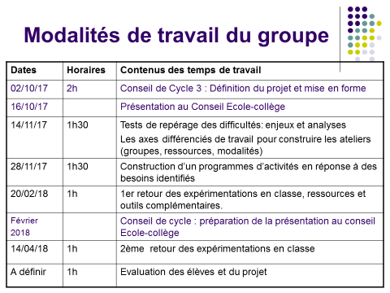
- Action « Moi jeune citoyen ». A partir de l’exposition du 2 au 16 décembre, et dans le cadre d’un axe du projet de réseau, les élèves du cm1 à la 5ème peuvent se confronter aux questions de droits et de devoirs dans des situations quotidiennes.

Ecole Marcelle Cahn :
- Action planétarium mobile : L’école propose aux professeurs du collège de travailler ensemble avec le planétarium mobile qui viendra en janvier dans l’école.
- Pour cette action comme pour tout autre projet rep, Mme Pugin, référente du réseau propose son aide dans la limite de ses disponibilités.

Ecole Stoskopf :
- Action « carnet de voyage » : L’école propose une réflexion avec le collège sur la continuité du parcours PEAC qui a fait l’objet de carnets des arts pour chaque élève, sorte de mémo des actions artistiques de leur parcours au primaire. Comment assurer la mémoire de ces parcours, s’interroge Mme Morice pour l’école.

- Action « parcours de santé » : en collaboration avec M.Bellini professeur d’eps au collège, existent des travaux sur des jeux sportifs, sur des comportements citoyens dans le jeu etc…

Collège J.Twinger :
- Action Kermesse des maths : tout est prêt pour l’édition 2017 !

- Action citoyenneté : Mme Andersen rappelle l’importance de participer à la journée de formation du 4 janvier, action qui s’inscrit dans la réflexion globale menée depuis les attentats sur les comportement et outils concernant la laïcité, la citoyenneté.

Christian GALZI dec 2016

